Pressmeddelande 15 december 2010

Färsk badrumsstudie visar

Var sjätte svensk jul-stylar badrummet

Gustavsberg har kartlagt de svenska badrumsvanorna och en förhandstitt i den färska undersökningen visar att var sjätte svensk, 16 procent, julpyntar sitt eller sina badrum. Mest populärt är det att byta till röda handdukar och tvålar. Att placera tomtar på badrummet och att ställa in ljus är också populära stylingtips från svenska folket.
Hela undersökningen ”Svenska badrumsvanor” presenteras efter årsskiftet.

Badrummet har gått om köket som det rum som gör bostaden mest attraktiv när köparna får bestämma enligt Mäklarsamfundet. Nu visar det sig att badrummet, som vi svenskar älskar, också åker med i den årliga julpyntar-yran som engagerar oss i december. Hela 16 procent, dvs var sjätte svensk, ger bad- eller duschrum en julig inramning.

– Att intresset för fina badrum är enormt stor visste vi sedan länge, säger Charlotte Axelsson, informationsansvarig på Villeroy & Boch Gustavsberg. Vad vi inte visste var att så många julpyntar sitt badrum. Populäraste sättet att julpynta sitt badrum är att byta till juligt röda handdukar och tvålar, det väljer 60 procent av de som pyntar badrummet. På god andraplats kommer tomten, 44 procent ställer in en tomte och 38 procent ställer in ljus.
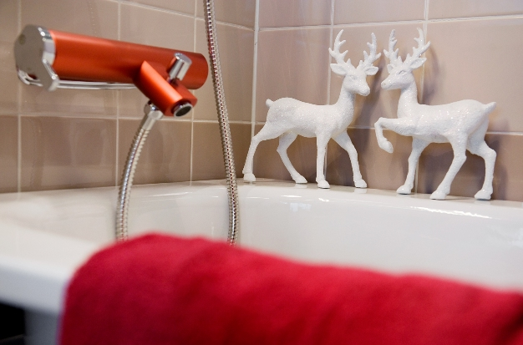
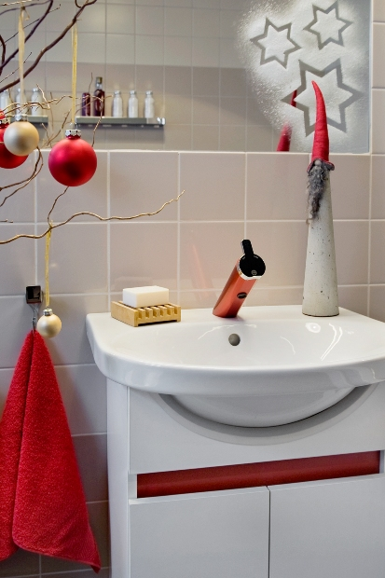

Bild vä: Vita renar och röda handdukar på Nautic badkar med röd Coloric badkarsblandare.

Bild hö: Snöstjärnor, tomte och röd handduk till Nautic tvättställ och möbel med röd Coloric blandare och utbytbar röd dekorlist.

Fotograf: Mia Lindh

Undersökningen, som genomförts i samarbete med undersökningsföretaget YouGov, visar att det julpyntas ungefär lika mycket i hela Sverige. Något fler, 18 procent, julpyntar badrummet i Skåne, Halland och Blekinge medan Norra och mellersta Sverige pyntar något mindre.
I undersökningen Svenska badrumsvanor har Villeroy & Boch Gustavsberg ställt frågor om badrummet till 1 001 svenskar i åldern 18-65 år.

För mer information samt bilder välkommen att kontakta:
Charlotte Axelsson, PR & Communications Manager Gustavsberg
Telefon: 08-570 393 54. E-post: charlotte.axelsson@gustavsberg.com

Villeroy & Boch Gustavsberg AB är en av Skandinaviens ledande producenter av badrumsprodukter. I koncernen ingår varumärkena Gustavsberg och Villeroy & Boch, som har fokus på alla produkter inom badrummet, t ex WC, tvättställ, blandare, badrumsmöbler, badkar och massagebadkar. Gustavsbergsgruppen har i dag cirka 480 medarbetare och omsätter över 1,2 miljarder SEK. Företaget är ett helägt dotterbolag till den tyska koncernen Villeroy & Boch AG och tillhör därmed en av Europas största producenter av badrumsinredningar.
Gustavsberg har en lång tradition – porslinstillverkningen startade år 1825 – och företagets kran- och WC-modeller tillverkas i Sverige. Filosofin har sedan starten varit hög kvalitet, god formgivning, tidlös design och innovativa lösningar. Företaget satsar stort på vattenbesparing och miljöarbete. Läs mer på www.gustavsberg.se

